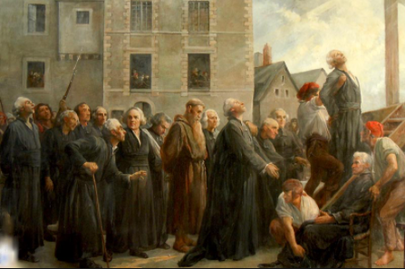
AVANT – PROPOS :
En ce début du mois de septembre 1794, alors que la terreur avait pris fin à Paris avec la chute de Robespierre (1). Valenciennes et sa contrée s’apprêtaient à vivre un des épisodes les plus sanglants de leur histoire.
En effet, « certains représentants, de ceux-là mêmes qui sont qualifiés de modérés, ont repris pour leur compte tout le programme du Tyran, et ont fait l’application avec la dernière rigueur aux populations abandonnées à leur pouvoir dictatorial ».
Les Lacoste, Briez, Ducos, Bellegarde, Frécine… « ces missionnaires » de la Convention se sont dit, comme leur ancien patron « qu’il faut regarder comme ennemis les hommes vicieux et les riches, vaincre les bourgeois d’où viennent tous les dangers – rassembler les sans-culottes dans les villes, les salarier, les colérer, les armer et les éclairer, soit en répandant des écrits révolutionnaires à profusion, soit en multipliant les harangues « patriotiques ».
Ainsi, dans la nuit du 1er septembre 1794, Lacoste met à exécution son programme : il fait arrêter le magistrat forcé de Valenciennes, Theillier de Poncheville, des prêtres, des religieux et religieuses et de nombreux habitants. Il veut ses 1 200 émigrés.
Pour cela, aidé de Bellegarde et Francine, il met en place un dispositif rigoureux de répression (2). Le Comité de surveillance doit, sans délai, arrêter « tous les individus prévenus d’émigration, de correspondance avec les ennemis, d’actes, de complots ou de discours contraires à la sûreté du peuple ».
« Tous ceux qui ont participé à la vie publique dans la ville occupée sont hors la loi ».
« Tous ceux qui ont émigré doivent être arrêtés sur le champ ».
Ce fut alors le temps de la dénonciation.
« On dénonçait ses parents, ses voisins, dit un témoin, an avait enfin la fureur et la rage de dénoncer tout le monde. On prétendait que cette horrible mesure était indispensable au salut de la République ».
----------------------------------------------------------------------------------------------------------------------------------------------------
(1)-La terreur est le régime révolutionnaire qui pesa sur la France depuis la chute des Girondins (31 mai 1793) et qui s’acheva le 9 thermidor (27 juillet 1794) avec l’exécution de ROBESPIERRE sur l’échafaud.
(2)-Voir en annexe 1 le texte intégral des 25 articles.
----------------------------------------------------------------------------------------------------------------------------------------------------
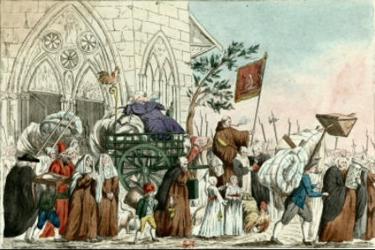
Ce fut aussi le temps des visites domiciliaires chez les « aristocrates », de la recherche des prêtres et des ornements d’église.
Avec un tel régime, Lacoste a bientôt plus de 1 500 « contre-révolutionnaires » ou prétendus tels, qu’on entasse dans les 3 prisons existantes de la ville : la maison d’arrêt, la maison du Conseil, rue de Cambrai et l’Hôpital Général. Mais devant l’afflux, il faut trouver d’autres lieux ; on réquisitionne la Chapelle Saint-Pierre, l’église de la Chaussée, rue de Cambrai, l’abbaye de Saint-Jean et l’église des Récollets (3).
Dans les prisons improvisées, il règne une malpropreté perpétuelle ainsi qu’une odieuse promiscuité. Le manque total de soins et les jeûnes prolongés vont faire de ces endroits des pourrissoirs où nombre d’innocents vont souffrir et périr privés de tout secours et cela sans autre motif qu’un simple soupçon de la part d’un Représentant du Peuple.
De plus, un froid intense sévit en cette fin d’automne et l’église des Récollets n’a pas de vitres, les fenêtres du réfectoire sont bouchées avec des planches et le reste du bâtiment percé de part en part par les projectiles est ouvert à tous les vents. L’air qu’on y respire est malsain, dû au trop grand nombre de détenus, dont certains malades agonisent sur la paille de leur fumier. Plusieurs prêtres meurent aussi, dont Pierre-Joseph Lengrand de Sebourg, curé d’Estreux, qui rend le dernier soupir le 28 décembre 1794 âgé de 65 ans.
Et compte-tenu de la famine qui règne en ville, inutile de préciser que les prisonniers n’ont droit qu’à quelques morceaux de pain donnés de façon très irrégulière.
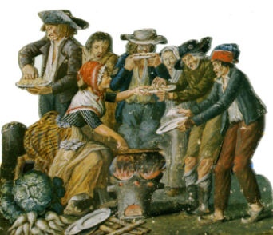
Lacoste répartit les détenus en 5 classes, dont les 3 premières comprennent tous ceux qui ont passé la frontière :
- 1/ les émigrés pris les armes à la main,
- 2/ ceux qui se sont réunis aux ennemis par haine de la Révolution,
- 3/ ceux qui l’on fait par peur ou par ignorance.
- Dans les 2 autres classes, il range tous ceux qui ont pactisé avec l’armée d’occupation.
Une Commission militaire est installée dans la conciergerie de l’ancien Couvent des Ursulines, rue Cardon (4). Les jugements se font dans ce local situé près de la Grand’place, local qui va devenir le vestibule de l’échafaud.
Le tribunal révolutionnaire, présidé par Lacoste en personne, siège alors continuellement, et les simulacres de procès commencent toujours par les quatre mêmes questions rituelles :
- 1/ As-tu fait le serment de 1791 prescrit par la Constitution ?
- 2/ As-tu fait le serment de liberté et d’égalité ?
- 3/ Veux-tu prêter ces serments ?
- 4/ Veux-tu jurer d’être fidèle à la République, d’observer ses lois et, en conséquence, de ne professer aucune religion et notamment la religion catholique ?
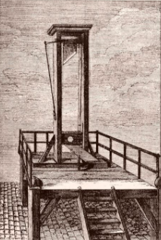
Pour aller au bout de ses sinistres intentions, Lacoste, par son décret du 7 vendémiaire an III (28 septembre 1794), ordonne :
« qu’il soit travaillé à la confection d’une guillotine qui devra être terminée dans les 48 heures ».

La machine infernale est installée début octobre sur la Grand’place, devant les maisons espagnoles situées sur la gauche de l’Hôtel de Ville.

----------------------------------------------------------------------------------------------------------------------------------------------------
(3)-Chapelle Saint Pierre : partie gauche de l’Hôtel de Ville – Chapelle particulière du Magistrat, édifiée à la même époque que la 1ère maison échevinale. – Eglise de la chaussée : place de la chaussée, près de l’Auberge du « Bon Fermier ». – Rue de Cambrai : actuelle rue de Famars. – Abbaye de Saint-Jean : entre rue Saint-Jean et rue des Récollets. – Eglise des Récollets : actuelle église Saint-Géry.
(4)-Rue Cardon : actuelle rue du Quesnoy.
----------------------------------------------------------------------------------------------------------------------------------------------------
Les 7 premiers condamnés sont exécutés le 13 octobre, car les décisions de la Commission sont exécutoires dans les 24 heures.
Le bourreau Pierre-Joseph Vermeille est bientôt débordé, car la guillotine fonctionne sans arrêt et ce, jusque la fin novembre ; il se voit contraint de demander de l’aide pour évacuer les morts et nettoyer les abords de la machine.
C’est ainsi que l’espace de 2 mois, plus de 60 têtes vont tomber, dont 37 prêtres, 11 Ursulines et 4 autres religieuses (5).
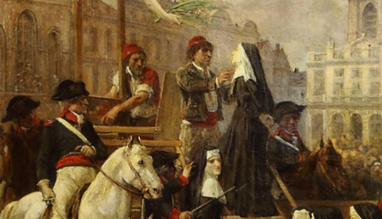
Parmi ces prêtres martyrs, le doyenné d’Onnaing compte 5 victimes innocentes :
- Thomas-Joseph Libert, 66 ans, natif de Jenlain, curé de Sebourg,
- Pierre-François Guiot, 66 ans, natif d’Onnaing, Provincial des Récollets à Lille,
Tous deux exécutés le 15 octobre.
- Jacques-Joseph Mabille, 42 ans, natif de Taisnières-sur-Hon, vicaire d’Onnaing,
- Charles OCHIN, 50 ans, natif de Seclin, curé de Crespin,
Tous deux exécutés le 19 octobre.
- Pierre-Joseph-Michel Druet, 39 ans, natif de Berlaimont, curé de Quarouble,
Exécuté le 23 octobre.
C’est l’histoire de ces 5 prêtres que vous allez découvrir à présent dans les pages suivantes ;
C’est l’histoire de 5 prêtres dont le seul crime fut d’être resté fidèles à leur foi, préférant la mort à l’apostasie.

----------------------------------------------------------------------------------------------------------------------------------------------------
(5)-Voir en annexe III le tableau récapitulant les exécutions.
----------------------------------------------------------------------------------------------------------------------------------------------------
Thomas-Joseph LIBERT :
Thomas-Joseph Libert est né à Jenlain en 1728.
Ordonné prêtre vers 1754, il est nommé à la cure de Sebourg le 31 mai 1781 où il se voit adjoindre comme vicaire un de ses parents : Bernard-Joseph Libert.
Le premier signe les registres paroissiaux en mentionnant « Thomas-Joseph Libert, curé », le second : « Bernard-Joseph Libert, desserviteur ».
En mars 1789, le curé Libert participe avec les Sebourgeois à la rédaction des Cahiers de Doléances, comme cela s’est pratiqué dans toutes les communes de France, à la demande du Roi Louis XVI. Il prend, bien entendu, la défense des habitants et expose avec eux les revendications qu’ils souhaitent voir aboutir. Ces mêmes habitants lui surent gré de s’opposer ainsi aux injustices seigneuriales.
Mais dès 1791, les ennuis vont commencer pour Thomas-Joseph Libert, avec la Constitution Civile du Clergé votée quelques mois plus tôt (6). Refusant de devenir prêtre assermenté, il sait que pour continuer d’exercer son ministère, il n’a plus qu’une solution : se cacher !
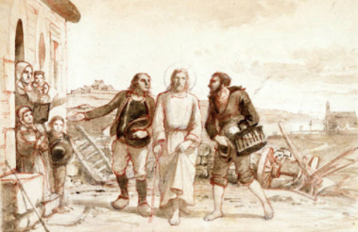
C’est ce qu’il fait en abandonnant son presbytère et en passant ainsi dans la clandestinité. La proximité des villages belges facilite d’ailleurs son choix et ceux-ci s’avèrent pour lui des refuges assez sûrs.
Entre-temps, arrive à Sebourg un prêtre constitutionnel du nom de Pierre-Joseph Bareme. Comme dans la plupart des paroisses à cette époque, celui-ci est accueilli très froidement par les habitants qui préfèrent, de loin, le prêtre resté fidèle.
Il est à noter que tous les prêtres assermentés ont eu des relations difficiles avec les paroisses et plus particulièrement avec les Municipalités conservatrices. Ils souffrent beaucoup de ce rejet et de cette « mise en quarantaine » dont ils furent l’objet.
A Sebourg, la règle est respectée. On voit même la Municipalité en place essayer d’interdire au curé Bareme le droit d’officier. Le 10 août 1791, les membres du Conseil organisent une manifestation publique à cet effet.
Cela, évidemment, a pour conséquence de faire monter la pression dans le village et de favoriser la scission des habitants : les « pour » et les « contre ». Certes, les participants du curé Libert sont plus nombreux, mais de tels affrontements laissent toujours des traces, parfois tenaces.
----------------------------------------------------------------------------------------------------------------------------------------------------
(6)-La Constitution Civile du Clergé est votée le 12 juillet 1790 et promulguée le 24 août de la même année. En avril 1791, elle est condamnée par le Pape Pie VII. La plupart des Evêques et des Prêtres refuseront de prêter le serment à la Nation, au Roi et à la Constitution.
----------------------------------------------------------------------------------------------------------------------------------------------------
Chaque camp attend avec impatience les élections municipales de novembre 1791. Selon l’usage de l’époque, l’assemblée élective se réunit dans l’église de Sebourg pour le vote. C’est alors que les officiers municipaux sortants se trouvent tout-à-coup face aux gardes nationaux armés, conduits par le Maire accompagné du Curé assermenté et d’un groupe d’habitants acquis aux idées républicaines.
Les invectives fusent de part et d’autre, le ton monte et, avant qu’on en vienne aux mains, les « conservateurs » sont mis à la porte de l’église, sans ménagement.
Ils déposent aussitôt plainte auprès du Directoire du District de Valenciennes. Cet office, après enquête, ordonne de nouvelles élections pour le dimanche 29 avril 1792. Le vote se déroulera à la fin de la messe dominicale et, afin d’éviter les incidents précédents, le district nomme un Commissaire autorisé à requérir la gendarmerie et la troupe, le cas échéant.
Cependant, les réfractaires, en plus grand nombre, font appel à l’autorité supérieure, c’est-à-dire au Directoire Départemental et, après témoignage du curé Bareme, la réélection est suspendue. L’ancienne Municipalité reste en fonction avec Godefroy-Joseph Dupont comme Maire. Ce dernier avait participé avec Joseph Lengrand, en mars 1789, à l’Assemblée chargée de la rédaction des Cahiers de Doléances du village.
Durant l’absence du curé Libert, peu de Sebourgeois vont s’adresser au curé constitutionnel pour baptêmes et mariages. La proximité de la frontière favorise la dispense, en cachette, de ces sacrements. C’est ainsi qu’à Roisin, à Angreau, beaucoup de bébés de Sebourg sont baptisés au cours de l’année 1792, les registres de ces paroisses en témoignent.
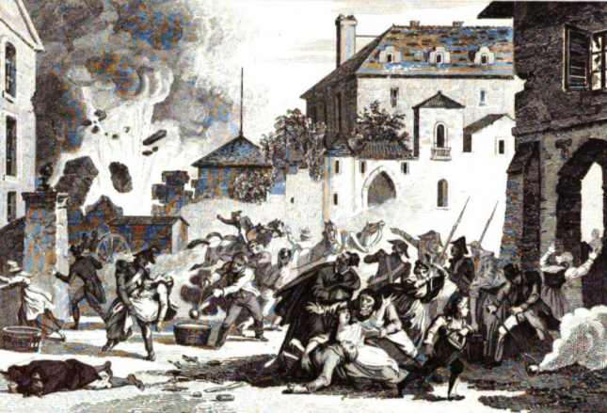
Après la victoire de Jemmapes le 6 novembre 1792 et l’occupation de la Belgique par Dumouriez, c’est le retour en force des armées autrichiennes et leur arrivée à Sebourg le 1er mai 1793. L’armée française, commandée par le général Dampierre, installée à Famars, doit attaquer Jenlain et Sebourg, mais les Français doivent se replier. Les Autrichiens, sous les ordres du Prince de Cabourg, restent maîtres du village.
La Municipalité ancienne est rétablie, avec pour maire Augustin Dubrunquet. Au vu des évènements, le curé Bareme s’enfuit, tandis que les soldats se vengent sur son mobilier.
Quelques jours plus tard, le curé Thomas-Joseph Libert revient dans sa paroisse et reprend aussitôt son sacerdoce avec beaucoup de sang-froid et de dévouement, soulageant de son mieux les souffrances causées par la guerre dans le village et régularisant les situations équivoques.
C’est alors l’année 1794 qui voit la victoire des soldats de l’an II, le départ des Autrichiens et l’instauration de la Terreur Rouge dans le Valenciennois.
C’est aussi le retour des ennuis pour les prêtres réfractaires, la chasse aux suspects, l’arrestation des complices du régime ennemi.
Flairant une nouvelle fois le danger, le curé Libert se réfugie à Valenciennes et se cache sous des habits divers. Mais un jour, il est reconnu par son ancien clerc de Sebourquiaux.
Dénoncé, il est arrêté, emprisonné et jugé coupable d’immigration, puis d’être rentré « dans les fourgons de l’ennemi ».
Le 15 octobre, lors de son procès, ayant répondu négativement aux quatre questions rituelles, il est condamné à mort par le Tribunal Révolutionnaire de Valenciennes, présidé par Lacoste.
6 autres prêtres et religieux, dont Pierre-François Guiot, natif d’Onnaing, subissent la même sentence. L’exécution a lieu quelques heures plus tard, à 11 heures précises.
Les 7 condamnés gagnent la Grand’place, précédés par les tambours de la République et encadrés de sans-culottes armés, prêts à tout.
L’huissier Ledoux, du haut de la plate-forme, s’adresse à la foule qui se presse autour de la guillotine. Il appelle les coupables dans l’ordre de jugement.
Le premier à gravir dignement les marches est précisément Thomas-Joseph Libert. Il n’a pas le temps de reconnaître quelques amis dans la foule, car le bourreau Pierre-Joseph Vermeille, le pousse brutalement dans la lunette de la machine et quelques secondes plus tard, le couperet s’abat, mettant un terme à la vie de ce digne prêtre de 66 ans.
Avec Thomas-Joseph Libert, sont exécutés ce 15 octobre 1794 :
- François-Damasse Bettremieux, 65 ans, natif de Wattrelos, Récollet.
- Pierre-François Guiot, 66 ans, natif d’Onnaing, Provincial des Récollets de Lille Chapitre suivant).
- Jean-François Lecoutre, 60 ans, natif de Beuvry, chartreux.
- Louis-Joseph Selosse, 50 ans, natif de Wambrechies, ex-religieux de l’abbaye d’Hasnon, curé de
Notre-Dame à Valenciennes.
- Antoine-François Ledoux, 42 ans, natif de Brebières, chartreux.
- Pierre-Chrysogone Honoré, 60 ans, natif de Vermeilles, chartreux.
Pierre-François GUIOT :
Pierre-François Guiot est né à Onnaing le 23 décembre 1728. Ayant suivi le Séminaire dans l’ordre des Récollets, il est ordonné prêtre en 1752 sous le nom de Père Landelin. Successivement Récollet de Barbençon, d’Avesnes, Douai et Lille, il est nommé Provincial à Saint-André en 1782. (7)
Le 14 juin 1791, il quitte le Couvent de Lille pour aller à la maison de Vaucelles où il séjourne jusqu’au 20 décembre de la même année. Il revient dans sa communauté de Lille et, comme la plupart des prêtres, refuse de prêter serment à la Constitution et émigre en Belgique. A Binche, il reprend l’habit des Récollets et séjourne ensuite à Nivelles.
En août 1793, il rentre à Onnaing, suite à l’invasion autrichienne. Mais la Jointe (8) lui refuse sa réintégration, de même qu’à ses confrères, sous prétexte que le Couvent de Lille n’est pas sous domination autrichienne.
Il reste donc à Onnaing où il loge chez des parents ; il aide le vicaire Jacques-Joseph Mabille, revenu deux mois plus tôt, à régulariser les situations confuses laissées par le séjour des prêtres constitutionnels. En particulier, Pierre-François Guiot assume tous les baptêmes dont il signe les actes sur les registres au nom de « F. Landelin-Guiot, Récollet par commission ».
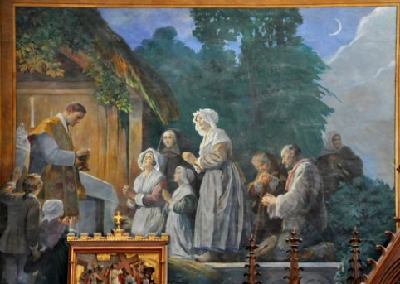
Mais après la capitulation de Valenciennes le 27 août 1794 et l’arrivée des Représentants du Peuple, la chasse aux prêtres s’intensifie. La religion est interdite, comme toute cérémonie à caractère religieux. Les prêtres sont sommés de déclarer qu’ils renoncent à leur qualité. Les fêtes chrétiennes disparaissent des calendriers, les emblèmes religieux ne peuvent plus orner les édifices, le repos du dimanche est remplacé par le repos obligatoire du dixième jour de chaque décade, etc… (9)
Pierre-François Guiot, voyant la chasse aux émigrés et apprenant l’arrestation et l’incarcération du vicaire d’Onnaing Jacques-Joseph Mabille, décide alors d’échapper aux poursuites et se réfugie à Valenciennes chez des amis. Reconnu par certaines personnes, il tente un dernier subterfuge et essaie de gagner la Belgique en se cachant dans une charrette de paille.
Mais il est finalement arrêté à Macou, hameau de Condé, le 6 septembre.
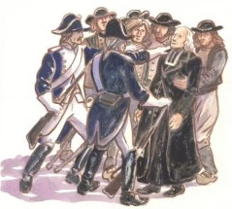
----------------------------------------------------------------------------------------------------------------------------------------------------
(7)-Provincial = Supérieur régional de plusieurs maisons d’un Ordre Religieux.
(8)-Jointe : Une jointe, ou conseil chargé d’administrer les pays conquis, avait été instituée par le duc d’YORK. Elle avait pour chef : Messire Jacques-Antoine LECLERC, conseiller d’état de sa Majesté.
(9)-Ce dixième jour était appelé « décadi » dans le calendrier républicain.
----------------------------------------------------------------------------------------------------------------------------------------------------
Il est aussitôt incarcéré à la prison improvisée dans l’abbaye de Saint-Jean, puis transféré ensuite dans la maison d’arrêt de la commune où il se retrouve avec Thomas-Joseph Libert et d’autres détenus, dans le froid et la promiscuité de ces endroits infâmes.
C’est le 15 octobre également qu’il est convoqué devant le Tribunal Révolutionnaire présidé par Lacoste. Un Onnaingeois, qui a suivi le procès, a relaté le dialogue ci-après : (10)
Le Président lui demande :
« N’est-ce pas toi qui empêchas plusieurs des tiers à faire le serment demandé ?
Le Père Guiot répond :
« Nous nous réunîmes pour en délibérer et nous reconnûmes que notre conscience ne nous autorisait pas à le prononcer.
Alors, le greffier se leva et dit au tribunal :
« Ce citoyen n’est pas un méchant ; c’est son supérieur qui l’a perdu.
Le Président, avant de lui adresser les 4 questions rituelles, lui demande :
« Veux-tu jurer d’être fidèle à la République et de ne plus professer te religion ?
Père Guiot s’écria :
« Je serai toujours catholique, quoi qu’il arrive !
Peut-être, dit le Président, mais pas publiquement !
« Si, publiquement, reprend le Révérend Père, n’importe où je me dirai toujours catholique, partout je puiserai ma foi en Jésus-Christ !
Il prononça ces paroles d’une voix éclatante, comme s’il était en chaire pour une homélie.
Des murmures accueillirent cette proclamation et l’un des patriotes, juge ou tribunal, s’écria :
« Voyez cet effronté !
Le secrétaire du tribunal se leva et dit au Récollet :
« Sais-tu que tu vas être guillotiné ?
L’accusé le regarda en souriant et lui répondit :
« Je sais que ce sera bientôt fait… probablement aujourd’hui ! »
La prévision de Pierre-François Guiot va se réaliser. Accompagné de Thomas-Joseph Libert et des autres religieux mentionnés au chapitre précédent, à 11 heures, ce même jour, il gagne la Grand’place où l’attends la machine infernale.
Troisième appelé par Ledoux, il monte sans faillir les marches où l’attend la mort, et le couperet retombe sur ce Récollet de 66 ans.
Jacques-Joseph MABILLE :
Jacques-Joseph Mabille est né à Taisnière-sur-Hon le 1er mai 1752. (11)
Il est ordonné prêtre le 19 décembre 1778 – Coadjuteur de Blaugies (Belgique) le 26 juillet 1780, il est nommé vicaire à Onnaing le 10 octobre 1781.
En 1791, il refuse, comme son curé Adrien Derome, de prêter le serment constitutionnel et devient, de ce fait, prêtre réfractaire. Comme tous les prêtres restés fidèles, il a les pires ennuis sous le règne des prêtres constitutionnels, particulièrement sous le ministère de Louis-Clément Chabe.
----------------------------------------------------------------------------------------------------------------------------------------------------
(10)-L’Onnaingeois qui a consigné ces notes est Emmanuel Plichon, dit « Manuel » - il était le « massard » du collecteur d’impôts. Cultivateur, marié à Marie-Françoise Nonclercq, il habitait rue de l’Arbre d’Or (rue Mirabeau), à l’emplacement actuel de la Salle Jeanne d’Arc. Il joua un rôle important dans la commune où il fut, tour à tour, premier adjoint au maire, officier municipal et greffier.
(11)-Voir l’acte de baptême de Jacques-Joseph Mabille en annexe II.
----------------------------------------------------------------------------------------------------------------------------------------------------
Le 9 décembre 1791, vers 8 heures du soir, sur l’instigation de ce même Chabe, des émeutiers arrivent à Onnaing. La bande est composée d’éléments de la Garde Nationale de Saint-Saulve, sous les ordres du capitaine Nicolas Désert, avec le sieur Deraballe, « amidonnier » à Valenciennes et 5 habitants de la localité.
Tous pénètrent dans la maison du vicaire Mabille, rue du Baillage, (12) se saisissent de lui et de Benoit Blary, son ami (13) et les emmènent vers la frontière autrichienne, dans un but non avoué. Arrêtés à Blanc-Misseron par un détachement de troupe de ligne, ils laissent les deux prêtres entre les mains des soldats au cabaret du « Passetoutoute ».
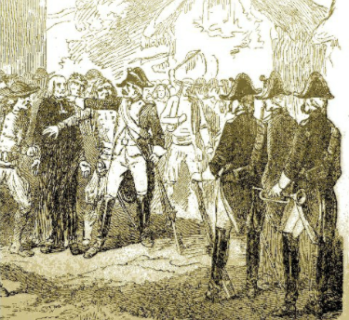
Mais le procureur de la commune d’Onnaing, alerté de cet enlèvement réunit le Conseil Général. Des habitants du village, informés, partent à Blanc-Misseron en vue de ramener les captifs. Mais le commandant du détachement attend l’ordre de ses supérieurs avant de relâcher les prêtres.
Le vicaire Mabille adresse alors au Conseil Général d’Onnaing la lettre suivante :
« Messieurs,
Il est arrivé chez moi à 8 h du soir un détachement de Garde Nationale dont la plus grande partie était de Saint-Saulve et l’autre d’Onnaing, laquelle présidoit Désert, capitaine, par l’entremise de Nicolas Riche dudit village d’Onnaing. Lequel arrivant, empoigna par le cou mon frère, ce qui mit l’épouvante dans nos cœurs.
----------------------------------------------------------------------------------------------------------------------------------------------------
(12)-Rue du Baillage = actuelle rue Etienne Dolet.
(13)-Benoit-Joseph Blary, fils de Jean-François et de Marie-Anne Mariage, est né à Quarouble le 23 février 1765. Promu prêtre, il est nommé vicaire auxiliaire d’Onnaing le 6 octobre 1790 et refuse, comme Jacques-Joseph Mabille de prononcer le serment de fidélité à la Constitution Civile. Caché chez un oncle à Quarouble durant les jours sombres de la chasse aux prêtres, il réussit à échapper aux gendarmes venus l’arrêter une nuit. Par la suite, il fut nommé curé de Béthencourt le 1er mars 1803, de Villers-Plouich le 24 mai 1806 et de Lesdain le17 juillet 1815. C’est dans cette dernière paroisse qu’il mourut le 24 novembre 1831.
----------------------------------------------------------------------------------------------------------------------------------------------------
Alors, les injures, le sabre sur le cou, avec menace de me trancher la tête, disant : « perturbateur du repos public ». Il m’a fait porter le fusil sur l’épaule, ajoutant que si jamais je rentrais dans le village, il me trancheroit la tête.
Aussitôt, comme au plus vil des animaux, un entre autres me dit qu’il falloit me prendre par les pieds et bras pour me jeter dans un fossé ou rivière pour avoir plus vite fait de moi.
En conséquence, Messieurs, vous aurez à procéder envers ceux dont l’autorité privée vouloit seule rendre justice.
A présent, étant arrêté à Blanc-Misseron de la part du commandant dudit poste, quelques-uns de nos paroissiens sont venus la nuit pour me réclamer. Ledit commandant y met obstacle jusqu’à ce que son général ait porté jugement sur ladite affaire. Nous sommes en espérance que vous vous rendrez utile à l’affaire ; nous sommes bien tranquilles.
Nous sommes, Messieurs, vos très humbles serviteurs ».
Cette lettre arrive à Onnaing durant la nuit et elle est aussitôt transmise au Conseil Général de la commune qui en réfère au procureur du tribunal du district de Valenciennes.
Mabille revient à la maison vicariale le lendemain, mais le Conseil Général, craignant de nouveaux troubles, lui procure une autre demeure le dimanche 11 décembre.
Vexé de cet échec, Chabe essaie d’empêcher les paroissiens de se rendre à la messe célébrée par le vicaire, le dimanche 25 mars 1792. Pour cela, il fait appel à environ 40 gardes nationaux, venus de Condé le jour précédent, pour planter l’arbre de la liberté. Ces gardes passent la nuit dans le village et dès le dimanche matin, 4 d’entre eux, sabre au clair, empêchent les fidèles d’entrer dans l’église, allant jusqu’à frapper les plus audacieux ou à leur placer l’arme sur le cou. Le vicaire Mabille lui-même, malgré plusieurs tentatives, ne peut pas pénétrer dans le lieu de culte.
La loi du 26 avril 1792 ordonnant aux prêtres non assermentés de quitter le territoire français dans les 15 jours, sous peine de déportation, force le vicaire à émigrer à Maëstricht où il loge chez M. Tripels, rue de Vrythoff. Benoit Blary, son auxiliaire à la cure d’Onnaing depuis le 6 octobre 1790 se cache chez un de ses oncles à Quarouble.
Jacques-Joseph Mabille ne revient à Onnaing que le 15 juin 1793 à la suite des troupes autrichiennes qui ont envahi notre région. Il demande à la Jointe sa réintégration comme prêtre le 17 juillet et reprend ses fonctions sacerdotales dans la paroisse où il accomplit, en peu de temps, un travail considérable. Entre-temps, le curé constitutionnel Chabe s’était éclipsé, sans demander son reste.
Mais après l’évacuation de Valenciennes par les Autrichiens, le 27 août et l’arrivée de Lacoste et Cie, c’est la chasse aux prêtres qui commence. Sans paraître se soucier du danger qu’il encoure, Jacques-Joseph Mabille continue son ministère. Cependant, une perquisition en règle du presbytère le 29 août sonne l’alarme. Fort heureusement, celui qu’on recherche n’est pas là. Averti discrètement par un membre du Conseil de la commune, il a gagné Valenciennes à la faveur de la nuit pour se cacher chez un ami, le citoyen Dubuisson.
Deux jours durant, il va réussir à échapper à la haine de ses poursuivants. Mais le 31 août, il est arrêté, probablement sur dénonciation. Mabille est incarcéré au Couvent des Récollets où il rejoint Pierre-Joseph-Michel Druet, curé de Quarouble. Au vu des prisonniers qu’on entasse à cet endroit, il est transféré le 23 septembre à la Fraternité-sur-Selle (le Cateau), puis ramené à Valenciennes vers le 10 octobre.
C’est le 18 octobre qu’il comparaît devant le tribunal de Lacoste.
A chaque question posée, il répond par un « non » sonore, ne voulant nullement renier sa foi.
La sentence est alors sans surprise. Mabille est condamné à mort et sera exécuté le lendemain 19 octobre à 9 heures du matin, en compagnie de :
- François Dubois, natif de Renty, chartreux,
- Pierre-Joseph Pontois, 48 ans, natif de Valenciennes, curé d’Haspres,
- Jean-Joseph Malaquin, 66 ans, natif de Bermerain, curé d’Escarmain,
- Charles Ochin, 50 ans, natif de Seclin, curé de Curgies, (chapitre suivant),
- André Gosseau, 51 ans, natif de Valenciennes, curé-chanoine de Saint Géry.
Le 19 octobre, au matin, sur la Grand’place, à l’appel de son nom, Jacques-Joseph Mabille gravit les marches sereinement et, se tournant vers le bourreau et ses assistants, il demande pardon aux personnes qu’il aurait pu offenser en précisant, que lui-même pardonnait à ses meurtriers.
Les habitants d’Onnaing, très attristés de la mort à 42 ans de leur vicaire, gardèrent longtemps le souvenir de ce prêtre aimé, qui les avait si bien servis.
Charles OCHIN :
Charles Ochin est né à Seclin en 1744. Ordonné prêtre dans l’ordre des Prémontrés (14), il officie à l’abbaye d’Hasnon avant d’être nommé à la cure de Curgies le 15 octobre 1780.
Prenant en mains sa nouvelle paroisse, l’abbé Ochin suscite l’enthousiasme des habitants, par sa piété, son zèle apostolique et surtout par son patriotisme et son souci du bien-être de tous.
Les quelques anecdotes relatées ci-après reflètent ces qualificatifs :
En mars 1789, comme son collègue Thomas Libert de Sebourg, il participe avec ses paroissiens à la rédaction des Cahiers de Doléances et tous demandent « qu’il plaise à sa Majesté ordonner que chacun payera proportionnellement aux biens et qu’il sera tenu, à cet égard, un registre des biens qu’occupent chaque particulier… »
En effet, les paysans de Curgies, comme ceux de la contrée, supportent mal le prélèvement seigneurial et le font savoir à leur collègue fermier Locoge. (sans doute leur porte-parole).
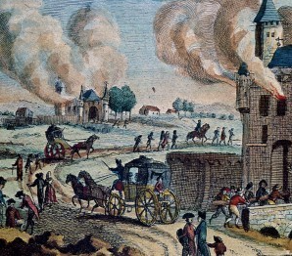
----------------------------------------------------------------------------------------------------------------------------------------------------
(14)-Prémontrés : Religieux et religieuses d’un ordre régulier fondé en 1120 par Saint NORBERT à Prémontré, près de Laon.
----------------------------------------------------------------------------------------------------------------------------------------------------
En juillet 1789, les campagnes se révoltent et les habitants affamés menacent de brûler les grosses « censes » si les fermiers ne portent pas du blé au marché. La disette qui règne et la flambée des prix ont mis le feu aux poudres. Le 27, « les paysans attroupés de Curgies et d’Estreux se présentent aux portes de Valenciennes », soutenus par leur curé. Le désir des villageois rebellés est « d’aller aux abbayes », en particulier à celle de Vicoigne, réclamer du pain.
Le 9 thermidor an II (27 juillet 1794), « le curé de Curgies, véritable type du curé de campagne, farouche patriote, s’engage parmi les artilleurs de Valenciennes et fait le coup de feu avec eux pendant le siège ». (15)
Avec l’arrivée de Lacoste et Cie, la chasse aux prêtres s’intensifie. François, Commissaire du Régime mis en place, interdit à toutes les églises de sonner les cloches à midi « heure qui rappelle aux citoyens des idées de fanatisme » ! Il préconise de sonner le soir, si on y tient, mais jamais à l’heure où l’on avait coutume de sonner l’Angélus.
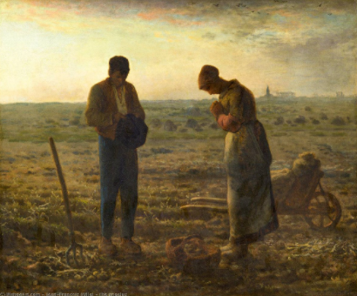
Passant outre cette interdiction, Charles Ochin se fait un malin plaisir de carillonner l’Angelus chaque jour à midi. Et ce qui devait arriver se produisit le 18 octobre.
Dès les premières heures de la matinée, le curé de Curgies est arrêté et emmené brutalement à la Maison d’arrêt des Récollets.
Il a à peine le temps de fraterniser avec les prisonniers qu’il comparaît le jour même devant le tribunal de Lacoste pour s’entendre condamner à la peine capitale, pour « avoir outrepassé l’interdiction de sonner les cloches ».
Le lendemain 19 octobre 1794, en compagnie de François Dubois, chartreux, Jacques-Joseph Mabille, vicaire d’Onnaing, Pierre-Joseph Pontois, curé d’Haspres, Jean-Joseph Malaquin, curé d’Escarmain et d’André Gosseau, chanoine de St Géry, il « marche au supplice, exprimant sa joie de mourir pour Jésus-Christ et pour la vérité. Il chante depuis la prison jusqu’à l’échafaud et même, jusqu‘au moment où sa tête tombe, le cantique Te Deum Laudamus ».
Le curé Ochin est âgé de 50 ans lorsqu’il périt 2 mois et 24 jours après la chute de Robespierre. (16)
Charles Ochin avait passé 14 années dans sa paroisse de Curgies.
----------------------------------------------------------------------------------------------------------------------------------------------------
(15)-Extrait de « Guerres de la Révolution », de CHUQUET.
(16)-Extrait de « Les Martyrs de la Foi », de GUILLON.
----------------------------------------------------------------------------------------------------------------------------------------------------
Pierre-Michel DRUET :
Pierre-Michel Druet est né à Berlaimont le 19 octobre 1755, de Louis-Joseph Druet et de Marie-Alexandrine Wastrade.
Très jeune, il fait part de son désir d’accéder à la prêtrise, car dans cette famille profondément chrétienne, la prière et les sacrements tiennent une grande place chaque jour.
D’ailleurs, trois de ses cousins vont suivre la même voie :
- Jean-Joseph Druet, fils de Claude-Joseph, qui sera curé de St Nicolas à Cambrai, puis Valenciennes où il décède en 1811.
- Noël Druet, frère du précédent, qui sera curé de Villers Pol et de Maresches où il décède en 1830.
- Louis-Joseph Druet, fils de Joseph Druet qui officiera dans le diocèse de Tournai après la révolution, particulièrement à Pâturages où il décèdera en 1836.
Pierre-Michel Druet arrive à la cure de Quarouble à la fin août 1793, où il est secondé par Toussaint Pluchart, auparavant curé de Villers-Plouich.
C’est l’abbé Dufrenne, doyen d’Ath qui envoie ces deux prêtres à Quarouble, car Monseigneur de Rohan, archevêque de Cambrai, l’a chargé d’administrer la partie française du diocèse.
Le nouveau curé se met aussitôt au travail dans sa paroisse et, sous son impulsion, la piété renait, jusqu’à ce que les évènements déjà évoqués précédemment surgissent.
Le 1er septembre 1794, Lacoste ordonne aux agents municipaux de Valenciennes et des environs, de faire disparaître tous les emblèmes religieux, aussi bien des édifices publics que des habitations privées. C’est alors que le curé Druet voit Pierre Delattre – un couvreur de Valenciennes – desceller la grande croix qui domine son église.
La chasse aux prêtres organisée dans la région va conduire à l’arrestation de Pierre-Michel Druet. Ayant déjà émigré à Mons, comme beaucoup de ses condisciples, et conscient du danger qu’il encourt, il refuse cette fois de s’expatrier de nouveau : « J’ai trop souffert en émigration, dit-il, advienne désormais ce qu’il plaira à la Providence ».
Refusant de prêter le serment à la Constitution il est arrêté en août et incarcéré au Couvent des Récollets où le rejoindront entre autres, Jacques-Joseph Mabille d’Onnaing, Jean-Baptiste Laisney, curé de Maing, ami de sa famille et Charles Ochin de Curgies pour quelques heures.
René GUILLEZ écrit, au sujet de cette détention :
« Ils sont parqués au fond d’une cave où l’on ne respire aucun air. Le 13 vendémiaire (4 octobre), on ne leur distribue plus de paille. Ils dorment alors à même les briques du sol. A cette date, le Comité de surveillance cesse également de leur donner, chaque jour, le kilo et demi de pain noir qui est leur seule nourriture. Ils vivent alors des secours que les parents réussissent à leur faire parvenir ».
Le 19 octobre, jour où sont exécutés certains de ses compagnons de cellule, il rédige sur une simple feuille la lettre suivante adressée à son vieux père et à sa sœur Alexandrine-Joseph :
« Je ne puis vous exprimer, mon très cher père et très chère sœur la tranquillité dans laquelle je suis et dans laquelle ont été mes confrères martyrs, et qui, par la miséricorde de Dieu qui se laisse fléchir par l’intercession de nos prédécesseurs, augmente dans nous tous de moment à autre d’une manière miraculeuse et visiblement. Je dois demain, avec le secours du Seigneur, renouveler les vœux de mon baptême et effacer les fautes que j’ai eu le malheur de commettre, par un second baptême qui est celui de mon sang. Ce que je crois et ce dont je suis moralement sûr, c’est que ma condamnation sera portée sur des articles de foi que j’ai eu le bonheur de professer, savoir : que je ne reconnaissais pas leur loi sur la circonscription des diocèses, et que je n’avais pas obéi ni reconnu Primat, mais bien mon évêque légitime (17). Sur quoi je leur ai observé et fait inscrire qu’en cela je n’étais pas plus coupable que la République, qui ne reconnaissait plus leurs prêtres constitutionnels.
J’ai cru devoir leur dire ces choses pour édifier le peuple et les confondre, le tout pour la plus grande gloire de mon Divin Maître, que je suis empressé, par sa grâce, de voir.
Ne me pleurez point : je vous serai plus utile dans le séjour de la gloire où j’espère parvenir, que sur terre. Glorifiez au contraire le Seigneur de sa grande miséricorde à mon égard, tout indigne que j’en étais. Si vous ne pouvez prier pour moi à cause de vos infirmités, offrez-les au moins au Seigneur, afin qu’il couronne en moi l’œuvre qu’il a lui-même commencée, surtout au moment de mon exécution, qui sera, je l’espère, celui de mon bonheur éternel.
Soyez persuadés que je ne vous oublierai pas. Adieu.
M. LAINE, qui vous embrasse, doit passer immédiatement avant moi.
Priez aussi pour lui, ainsi que pour tous les autres ».
« DRUET, 19 octobre 1794 ».
Ce n’est pas le lendemain, comme il le supposait, mais le 23 octobre que Pierre-Michel Druet comparaît devant le Tribunal de Lacoste et qu’il est condamné à mort.
Il est exécuté le jour même, à 11 heures, avec Jean-Baptiste Laisney - Mère Clotilde Paillot, supérieure des Ursulines - 4 religieuses Ursulines et 2 capucins.
Comme il est dit dans les « Témoignages » ci-après, Jean-Baptiste Laisney, appelé en premier, gravit lentement les degrés de l’estrade à l’appel de son nom. Et au moment où le bourreau Vermeille le place brutalement sur la machine, il entonne d’une voix forte le « Magnificat ».
Pierre-Michel Druet, en seconde position, continue le chant jusqu’à ce que le couperet rende muet ce jeune prêtre de 39 ans qui n’aura passé que 12 mois à la paroisse de Quarouble.
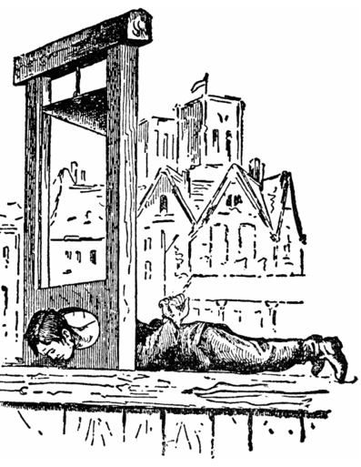

----------------------------------------------------------------------------------------------------------------------------------------------------
(17)-L’Archevêque légitime du diocèse de Cambrai était Ferdinand-Maximilien de Rohan. Le 29 mars 1791, les électeurs du département, réunis à Lille, élisent l’oratorien Claude-François Primat, curé de St Jacques à Douai, comme évêque constitutionnel. Sacré à Paris le 10 avril 1791, Primat s’installa à Cambrai le 17 du même mois.
Il résignera ses fonctions le 13 novembre 1793.
----------------------------------------------------------------------------------------------------------------------------------------------------
Témoignages :
Les prêtres et les religieuses qui périrent sur l’échafaud en octobre et novembre 1794 ont fait montre d’un courage exemplaire en allant à la mort pour leur foi.
Tous ceux qui ont assisté à ces exécutions publiques sont unanimes pour dire qu’ils offrirent un spectacle très digne.
Voici quelques-uns des témoignages publiés dans les années qui suivirent cet épisode sanglant de l’Histoire de notre contrée, ainsi que des lettres ou extraits de correspondances de certains de ces martyrs rédigés peu avant leur exécution.
De J. LORIDAN :
«… point de larmes, aucune plainte, pas même l’ombre d’un reproche, même au vu de le dénonciateur, mais plutôt une joie contenue.
« Pierre-Joseph Pontois, 48 ans, curé d’Haspres, en se rendant sur la Grand’place pour être exécuté le dimanche 19 octobre, interpelle en passant celui qui l’a dénoncé et qu’il vient d’apercevoir dans la foule : « Adieu, je vais mourir, dit-il, tu le sais, mais je prierai Dieu pour toi ! »
« Courage, mes sœurs, nous allons au Ciel ! » s’écrie Mère Clotilde Paillot, supérieure des Ursulines en arrivant sur le lieu du supplice le 23 octobre ».
D’Arthur DINAUX :
« Les ministres de la religion et les religieuses qui furent mis à mort, marchèrent au supplice avec une résignation d’âme et une sérénité de visage dont quelques vieillards ont gardé le souvenir. Sur les marches de l’échafaud, ils chantaient des litanies et adressaient à Dieu des prières qui attestaient la vivacité de leur croyance et qui, plus d’une fois, émurent les bourreaux eux-mêmes ».
De J. DESILVE :
Dans l’histoire d’Onnaing, à propos du vicaire Mabille :
« On rapporte qu’étant sur l’échafaud, il se tourna vers les assistants et demanda pardon aux personnes qu’il aurait pu offenser, ajoutant que lui-même pardonnait à ses meurtriers ».
De René GUILLEZ :
« Les condamnés s’avancent, précédés des tambours de la République, Ce qui frappe de stupéfaction les assistants, c’est la sérénité des prêtres et des religieuses dont, écrira plus tard l’un des spectateurs, la démarche paraissait presque joyeuse.
A l’appel de son nom, Jean-Baptiste Laisney, 33 ans, curé de Maing, s’avance et gravit lentement les degrés qui dominent la foule. Le bourreau s’approche et, soudain, brutale, da poigne s’abat. C’est alors que Jean-Baptiste Laisney, d’une voix forte où vibraient toute sa foi et toute sa jeunesse, commença le plus beau des cantiques d’allégresse : Magnificat anima mea Dominum.
L’abbé Druet, Mère Clotilde Paillot et les autres Ursulines durent poursuivre, car Jean-Baptiste s’était affaissé, le couperet était tombé… »
Lettre de Mère Clotilde PAILLOT :
Supérieure des Ursulines, à sa nièce, Mme Grart de Florempret, née Domitilde Paillot :
« Ma chère Domitilde,
C’est de la prison que je vous écris, Clotilde y est. Cinq de ses consoeurs sont déjà passées à la guillotine avec un courage, une joie inexprimable. Elles allèrent à la mort comme au plus grand triomphe. Clotilde et les autres auront le même bonheur ; elle le désire, le moment leur tarde de verser leur sang pour soutenir leur foi et leur religion ; Dieu leur fait bien des grâces.
Je me porte bien, je pense beaucoup à vous et à nos amis ; je ne sais ce qu’ils sont devenus. Je prierai beaucoup pour vous et pour eux. Prenez part à mon bonheur. Je vous embrasse avec tout ce qui vous environne. Point d’inquiétude sur mon sort, je suis la plus heureuse du monde. Je vous aimerai toujours et j’espère que vous ressentirez les effets de mon souvenir et du sincère attachement que je vous ai porté. A Dieu pour toujours, Valenciennes, 28 vendémiaire.

Lettre de Mère Scholastique LEROUX :
à Mère Aldegonde, Ursuline à Mons. (extraits)
« Ma chère amie,
Du fond de mon cachet de la prison de Valenciennes et après sept semaines d’arrestation dans les différentes maisons de la ville, où nous fûmes détenus pour le crime que nous commîmes en nous réfugiant chez vous… ne nous plaigniez pas, mais dites-vous à vous-mêmes :
Ah ! mes sœurs, qu’avez-vous fait pour mériter cette faveur ?
… Filles de St Ursule et de ses compagnes, comme elles nous allons sous peu de jours donner notre vie… Cinq de nous ont déjà subi la guillotine…
Elles n’y marchèrent pas, mais elles volèrent au lieu de supplice. Elles y montèrent en riant. Une d’elles voulant être exécutée avant les autres fut obligée de descendre du supplice et d’y remonter…
Croyez-nous toujours très reconnaissantes dans le ciel. En mourant, nous vous embrassons de tout notre cœur » « Sclolastique ».
Lettre de Théodore LECERF :
30 ans, prêtre natif de Maing. (extraits)
« Cher et tendre père,
… Je meurs volontiers pour une aussi belle cause, ne me regrettez point, je ne dois pas l’être ; je m’en vais jouir, comme je l’espère, de la gloire de Dieu ; je prierai ce Dieu de bonté de vous conserver et de vous accorder ses grâces pour votre salut…
… C’est le temps de montrer notre foi. Servez le Bon Dieu fidèlement et remplissez toujours vos devoirs.
Je voudrais avoir le temps de vous entretenir des choses nécessaires à votre salut, mais le temps presse. Je dois m’entretenir avec Dieu devant qui je vais paraître peut-être aujourd’hui…
… Adieu, cher Père, disposez de tout ce que je vous ai laissé. Je suis votre fils ».
« Théodore LECERF ».
N.B. : L’abbé LECERF a été exécuté le 27 octobre.
Lettre de Pierre-Michel DRUET :
Curé de Quarouble, à son père et à sa sœur. (voir chapitre relatif à ce prêtre).
Tous les témoignages évoqués ci-dessus montrent la foi inébranlable et la détermination farouche qui animèrent prêtres et religieuses au moment du choix crucial. Ils ont prié pour leurs bourreaux et, comme le Christ, pardonné avant de mourir, à ceux qui les avaient condamnés.

